Оглавление

3.1 ТЕХНИЧЕСКОЕ ЗАДАНИЕ НА РАЗБИВКУ И НИВЕЛИРОВАНИЕ ТРАССЫ. ПРИБОРЫ И ИНСТРУМЕНТЫ. 3
3.1.1 Техническое задание 3
3.1.2 Приборы и инструменты 3
3.1.3 Поверка нивелира Н3 и нивелирных реек 4
3.2 ПОДГОТОВКА ТРАССЫ К НИВЕЛИРОВАНИЮ 6
3.2.1 Выбор направления трассы 6
3.2.2 Измерение углов поворота трассы 7
3.2.3 Вешение линий 8
3.2.4 Разбивка пикетажа 8
3.2.5 Расчёт и разбивка кривых 13
Разбивка пикетажа после угла поворота 17
Разбивка главных точек кривой 17
Детальная разбивка кривой способом ординат от касательной 18
Детальная разбивка кривой способом продолженных хорд 22
3.2.6 Разбивка поперечников 23
3.3 НИВЕЛИРОВАНИЕ ТРАССЫ 25
3.3.1 Нивелирование оси трассы 25
3.3.2 Нивелирование поперечников 29
3.3.3 Высотная привязка трассы 30
3.3.4 Уравнивание отметок 30
3.4 СОСТАВЛЕНИЕ ПРОДОЛЬНОГО И ПОПЕРЕЧНОГО ПРОФИЛЕЙ ЖЕЛЕЗНОДОРОЖНОЙ ТРАССЫ 31
3.4.1 Составление продольного железнодорожного профиля 31
3.4.2 Построение проектной линии 33
3.4.3 Составление поперечных профилей 35
3.4.4 Составление схемы кривой 36

ТЕХНИЧЕСКОЕ ЗАДАНИЕ НА РАЗБИВКУ И НИВЕЛИРОВАНИЕ ТРАССЫ. ПРИБОРЫ И ИНСТРУМЕНТЫ.

Техническое задание
Задание на разбивку и нивелирование трассы включает:
- выбор линии трассы на местности;
- измерение углов поворота трассы;
- разбивку пикетажа трассы и поперечников;
- разбивку железнодорожных кривых;
- производство нивелирования трассы;
- составление продольного профиля трассы и профилей поперечников.
Объём работ, выполняемых бригадой, устанавливается из расчёта на одного студента. Каждый студент должен:
- разбить шесть пикетов трасы и один поперечник;
- измерить не менее одного угла поворота трассы;
- рассчитать и разбить одну железнодорожную кривую;
- выполнить нивелирование шести пикетов трассы и одного поперечника.
Кроме того, бригада производит детальную разбивку кривой способом ординат от касательной.
Общая длина трассы при сложном рельефе местности может быть руководителем практики сокращена.

Приборы и инструменты
Для производства работ бригада должна иметь нивелир со штативом, две рейки, мерную ленту с шестью шпильками, рулетку, теодолит со штативом, эккер, пять вешек, топор или молоток, таблицы для разбивки железнодорожных кривых, журналы (нивелирования, измерения горизонтальных углов), пикетажную книжку, справочную литературу.
При получении приборов и инструментов должен быть сделан их тщательный осмотр с целью проверки наличия в комплекте всех принадлежностей, указанных в описи, и отсутствия повреждений.
Перед выходом в поле должны быть сделаны поверки теодолита, нивелира и реек, компарирование ленты и рулетки.
Поверки теодолита и компарирование линейных приборов производится в соответствии с методическими указаниями по учебной геодезической практике, ч. I, «Развитие геодезической основы».

Поверка нивелира Н3 и нивелирных реек
Первая поверка. Ось круглого уровня должна быть параллельна оси вращения нивелира.
Закрепив нивелир на штативе, подъёмными винтами приводят пузырёк круглого уровня в нульпункт, затем поворачивают трубу с уровнем на 180°. Если пузырёк уровня остался на середине, условие выполнено. В противном случае исправительными винтами уровня перемещают пузырёк к нульпункту на половину дуги отклонения. Закрепив уровень, поверку повторяют.
Вторая поверка. Ось цилиндрического уровня должна быть параллельна визирной оси зрительной трубы.
Поверку выполняют измерением превышения при двух положениях нивелира:
а) из середины
б) при неравных расстояниях до реек
На ровной местности выбирают точку, и от неё в противоположных направлениях отмеряют лентой равные расстояния d (50 – 75 м). Середину и концы линий закрепляют кольями C, A и B соответственно (рис. 3.1).
В точке C ставят нивелир, в точках A и B – рейки. Взяв отсчёты по рейкам a и b, вычисляют превышение:
h = a – b (1.1)
Затем нивелир переносят и устанавливают в точке M, в двух-трёх метрах от рейки. Берут отсчёт b′ по ближней рейке и вычисляют ожидаемый отсчёт а₀′ по рейке A:
а₀′ = b′ + h (1.2)
Наводят трубу на рейку A и берут наблюдаемый отсчёт а_{н}′. Если а_{н}′ = а₀′, проверяемое условие выполнено. В противном случае элевационным винтом наводят средний штрих сетки нитей на отсчёт, равный а₀′. Затем исправительными винтами совмещают концы половинок контактного цилиндрического уровня.
Поверку повторяют.
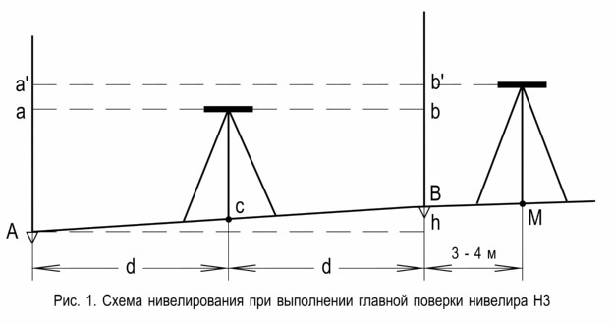
Рис. 3.1 – Схема нивелирования при выполнении главной поверки нивелира Н3
Пример. Нивелирование из середины. Отсчёты a = 1232 мм, b = 1052 мм. Тогда по (1.1)
h = 1232 – 1052 = 180 мм.
Нивелирование с неравными расстояниями. Отсчёты:
b′ = 1183 мм, a′ = 1374 мм. Тогда по (1.2):
а_{b}′ = 1183 + 180 = 1363 мм.
Вычисленный отсчёт (1363) не равен наблюдаемому (1374). Для исправления положения уровня устанавливают элевационным винтом по дальней рейке отсчёт, равный 1363, после чего вертикальными исправительными винтами уровня совмещают изображения половинок пузырька уровня.
Третья поверка. Одна из нитей сетки должна быть перпендикулярна к оси вращения нивелира.
При помощи круглого уровня приводят вертикальную ось вращения нивелира в отвесное положение. Наводят зрительную трубу на рейку, установленную от нивелира в 20 - 30 м и замечают по ней отсчёт. Наводящим винтом перемещают зрительную трубу по горизонту. Если отсчёт по рейке не изменится, условие выполнено. В противном случае требуется исправление положения сетки нитей. В условиях геобазы нивелир с неправильно установленной сеткой нитей подлежит замене.
Поверки нивелирных реек включают выверку метровых и дециметровых делений реек, а также определение разности нулей (пят) реек.
Поверку делений производят при помощи контрольной линейки. Рейки, применяемые при техническом нивелировании, можно поверять и выверенной (компарированной) стальной рулеткой с миллиметровыми делениями.
- Поверка делений. На рейку кладут контрольный метр или рулетку и дважды измеряют длины метровых делений. Затем измеряют длины дециметровых делений.
Отклонения для реек, применяемых при техническом нивелировании, не должны превышать: для метровых интервалов ±1 мм, для дециметровых - ±0,5 мм.
- Определение разности нулей чёрной и красной сторон реек. Рейку устанавливают на кол, забитый в землю на ровной поверхности, примерно в 20 м от нивелира. Берут отсчёты не менее четырёх раз по чёрной и красной сторонам реек. Вычисляют их разности, средние из которых будут искомыми смещениями нулей реек.

ПОДГОТОВКА ТРАССЫ К НИВЕЛИРОВАНИЮ

3.2.1 Выбор направления трассы
Первоначально трассу проектируют по картам или по аэросъёмочным материалам. При этом соблюдают определённые условия. Так, на участках вольного хода трассу прокладывают по прямым от одного препятствия к другому. Вершины углов поворота выбирают против середины препятствия. Для обеспечения минимальной длины линии трассирование выполняют с применением небольших углов поворота (не более 20-30°).
В условиях геодезической практики, где рубка леса запрещена, указанные требования могут быть изменены руководителем практики.
Положение начальной точки трассы и её направление задаёт руководитель практики. Положение последующих участков и вершин углов поворота трассы бригада выбирает самостоятельно.
Трассу назначают так, чтобы в процессе измерений не рубить и не портить лесонасаждений и соблюсти требования техники безопасности. В частности, трасса не должна проходить по полотну шоссейной дороги.

Измерение углов поворота трассы
Вершинами углов трассы (ВУ) являются точки, в которых она меняет своё направление. В этих точках измеряют горизонтальные углы β (рис. 3.2).
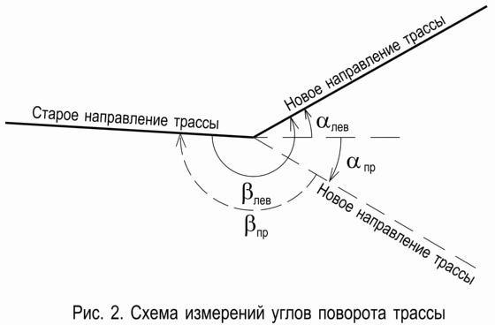
Рис. 3.2 – Схема измерений углов поворота трассы
Измерение выполняют одним приёмом, с точностью ±0,5′. Углы поворота трассы определяют из выражений:
при повороте трассы вправо (β < 180°)
α_{пр} = 180° - β_{пр} (2.1)
при повороте трассы влево (β > 180°)
α_{лев} = β_{лев} - 180° (2.2)
Запись отсчётов при измерении горизонтальных углов трассы производят в журнале измерения горизонтальных углов.
Одновременно с измерением углов определяют по буссоли азимуты (румбы) сторон трассы. Это позволяет проконтролировать правильность измерения углов.
Контроль угловых измерений на всей трассе производится путём подсчёта невязки по формуле
f_{β} = Σα_{п} - Σα_{л} – (α_{к} - α_{н}), (2.2)
где α_{н} и α_{к} – дирекционные углы начальной и конечной сторон хода, определяемые в результате плановой привязки трассы.
Угловая невязка fβ не должна превышать величины 1'×$\sqrt{\text{n}}$, где n – число углов.

3.2.3 Вешение линий
Перед разбивкой пикетажа производится вешение линий. Места установки вех контролируются по теодолиту или глазомерно с применением бинокля. Теодолит устанавливают в начальной точке. Вешильщик с тремя-четырьмя вешками уходит вперёд по трассе на 200-300 м и по указаниям, от теодолита устанавливают веху. Затем, перемещаясь в сторону теодолита, устанавливает остальные вехи в створе линии. Расстояние между вехами определяется в зависимости от местных условий, но не более 80 м.
Прямолинейные участки трассы большого протяжения вешат по частям длиною 300 – 400 м, продолжая трассу путём построения угла в 180°.
При вешении через овраг направление вешения сначала передают на другую сторону оврага, а затем вешат склоны оврага, спускаясь по дну. По мере продвижения вперёд ранее выставленные вехи снимают и на их место ставят «заменки» - прямые прутики из веток высотою до одного метра.
При наличии препятствий (огороды, дерево, забор), не позволяющих продолжать вешение, отрезок трассы смещают, для чего теодолитом (эккером и мерной лентой (рулеткой)) откладывают боковые выноски под прямым углом к трассе.
Для вешения достаточно двух человек.

3.2.4 Разбивка пикетажа
Задачей разбивки пикетажа является разбивка трассы на 100 метровые горизонтальные отрезки и фиксирование мест, где изменяется уклон трассы.
Разбивку пикетажа ведут четыре - пять человек: два мерщика, один пикетажист и один – два человека (изготавливают, подносят и забивают колья).
Разбивку начинают от начальной точки трассы, в которой забивают кол длиною 20 – 30 см, диаметром 3 – 5 см. Мерщики укладывают ленту в начале линии. Все шесть шпилек находятся у переднего мерщика. Задний мерщик совмещает штрих ленты с центром кола и направляет переднего в створ линии. Передний, встряхнув и натянув ленту, через проушину (крюк) втыкает в землю первую шпильку. Пикетажист тем временем наносит на кол-сторожок номер пикета и отмечает его в пикетажной книжке.
Сторожок забивают в створе линии примерно в 20 см от точки так, чтобы он возвышался над землёй не менее 20 см. Надпись на сторожке должна быть обращена к колу, закрепляющему начало трассы. Сторожки изготавливают длиною 60 - 70 см диаметром примерно 5 см.
Забив колья, ленту протягивают вперёд. Задний мерщик, подойдя к шпильке, воткнутой передним мерщиком в землю, зацепляет за неё крюк, а передний, уложив ленту в створ линии, ставит вторую шпильку. Только после этого задний мерщик вынимает из земли первую шпильку, и измерение длины линии продолжают.
После пяти уложений лент задний мерщик вынимает из земли пятую шпильку. В этой точке будет пикет, который обозначают, как указано, точкой и сторожком. При этом этот же мерщик, оставив ленту на земле, переходит к переднему, стоящему у шестой шпильки, воткнутой в землю, и передаёт ему все пять шпилек, после чего оба мерщика приступают к разбивке следующего пикета.
Нумерацию пикетов ведут от начальной точки трассы.
В местах изменения уклона трассы фиксируют плюсовые точки. В этих местах пикетажист приостанавливает измерение (лента остаётся на земле, на шпильках), узнаёт у заднего мерщика количество шпилек, считая и ту, что стоит в земле. Умножив это число на 20, и прибавив к нему число метров, прочитанное на ленте от шпильки заднего мерщика до плюсовой точки, получают пройденное от последнего пикета расстояние.
Пусть, например, у заднего мерщика после пятого пикета на плюс- точке оказалось три шпильки. Отсчёт по ленте составил 7,5 м. Тогда пройденное расстояние будет 20×3 + 7,50 = 67,50 м, а пикетажное положение плюсовой точки ПК5+68 (с округлением до метра).
Плюсовую точку закрепляют, как и пикет, колом и сторожком и отмечают в пикетажной книжке. На сторожке надписывают наименование точки (например, +68).
Чтобы измеряемые линии представляли собой горизонтальные отрезки, на наклонных участках трассы приподнимают один конец ленты до её горизонтального положения. Фиксирование на земле приподнятого конца ленты производят отвесом, вешкой или шпилькой, свободно роняемой от поднятого конца ленты. При больших уклонах ленту натягивают по частям или применяют ватерпасовку, заменяя ленту рейками.
При остановке измерений свободные концы шпильки следует оставлять у соответствующих концов ленты, а не держать в руках мерщиков. В противном случае, возможно перепутывание шпилек переднего и заднего мерщиков, что приведёт к грубым ошибкам в измеренном расстоянии.
Дойдя до вершины угла поворота трассы, передний мерщик протягивает ленту за точку поворота и оставляет её на шпильке. Пикетажист подсчитывает пикетажное наименование вершины угла поворота и отмечает его в пикетажной книжке. Теодолит устанавливают в вершине угла, измеряют угол поворота трассы и рассчитывают элементы кривой.
Вершину угла поворота закрепляют точкой и деревянным столбом. В точке забивают кол с гвоздём в центре или металлическую трубу. Столб устанавливают на биссектрисе угла с внешней его стороны в 1-1,5 м от точки. На затёсанной части столба, обращённой к вершине угла, проставляют: номер вершины угла, пикетажное наименование, угол поворота, радиус кривой, длину переходной кривой, суммированные значения элементов кривой, год, расстояние между столбом и точкой.
Например, ВУ 1, ПК2 + 13,06, α = 11°25′, R = 600, l = 60, K_{c} = 179,55, T_{c} = 90,00, Б_{c} = 3,24, Д_{c} = 0,43, 1974, 1,7.
На учебной геодезической практике вместо трубок и столбов точки закрепляют кольями. На сторожке суммированные значения элементов кривой и год не проставляют.
Для контроля местоположения пикетов и общей длины трассы производят повторное измерение. Обычно это выполняют второй лентой другие люди. Если в измерении трассы обнаружится ошибка, перебивают пикетаж. Если при этом объём работ значителен, то применяют «резаный» (укороченный) пикет, т.е. оставляют в трассе пикет имеющий длину, не равную 100 м. «Резаный пикет» обязательно отмечается в пикетажной книжке, а впоследствии – на профиле трассы.
Пикетажная книжка (журнал) составляется на миллиметровой бумаге в масштабе 1:2000 на листах стандартного размера 10×15 см (рис. 3.3) По середине вдоль страницы проводят прямую, изображающую ось трассы. На этой прямой штрихами отмечают пикеты и плюсы, их пикетажные наименования подписывают справа от линии. На каждой странице пикетажной книжки помещается три пикета. Каждая страница начинается с пикета, которым была закончена предыдущая.
Одновременно с разбивкой пикетажа ведут съёмку и зарисовку в пикетажный журнал местности в обе стороны от оси трассы на расстоянии 50-100 м. При этом до 20 м съёмку производят инструментально, а далее – глазомерно.
Размеры, относящиеся к контурам ситуации, подписывают слева от оси трассы, а расстояния до них – в разрывах стрелок, проведённых от оси трассы до данного контура.
Контуры ситуации, которые не пересекают трассу, обычно зарисовывают на глаз. Важные объекты, расположенные по сторонам от оси трассы, снимают с помощью эккера и рулетки.
Всё, что пересекает ось трассы: дороги, ручьи, канавы, границы угодий, линии связи, ЛЭП, овраги – должно отмечаться в пикетажном журнале. В пикетажном журнале должны быть указаны также: названия ближайших населённых пунктов и расстояния до них, отдельные строения, тип дорог, характеристики лесных массивов, водотоки, карьеры и всё то, что имеет значение для строительства дороги.
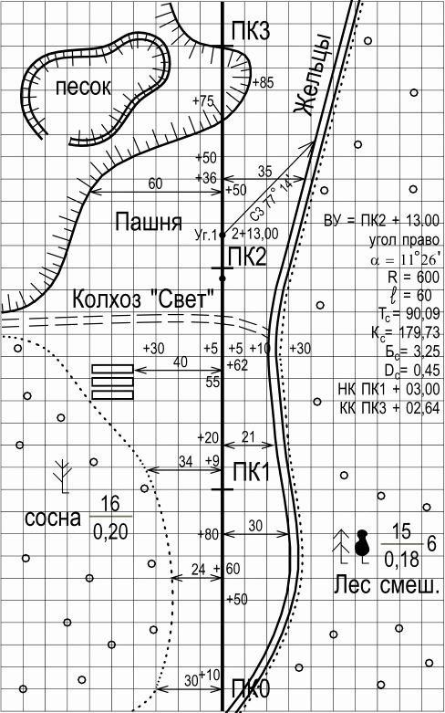
Рис. 3.3 - Пикетажная книжка
Поворот трассы условно показывают стрелкой вправо или влево, вдоль неё выписывают румб нового направления трассы. Вершины углов поворота отмечают на оси трассы кружком, а справа от него подписывают расстояние от предыдущего пикета до угла поворота. На свободных местах страницы пикетажной книжки выписывают: наименование вершины поворота (ВУ) и её пикетажное положение (ПК2 + 13,00), направление угла поворота трассы, его значение (угол вправо 11°26′), радиус кривой, длину переходной кривой, суммированные элементы кривой, пикетное положение начала и конца кривой (НК. ПК1 + 22,91, КК. ПК3 + 02,64).
Записи и зарисовки в пикетажной книжке ведут в процессе разбивки пикетажа карандашом от руки. Она является важным полевым документом, который впоследствии используются при составлении профиля трассы.

Расчёт и разбивка кривых
Расчёт железнодорожной кривой
На каждой вершине угла поворота трассы после определения её пикетажного положения и измерения угла поворота выполняют расчёт железнодорожной кривой. Железнодорожная кривая (рис. 3.4) является сложной кривой, состоящей из двух концевых переходных кривых и круговой кривой в средней её части.
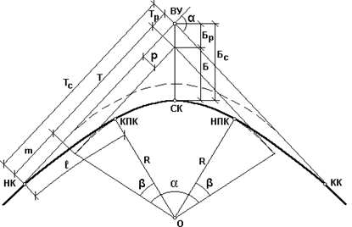
Рис. 3.4 - Схема кривой
Расчёт кривой заключается в определении её суммированных элементов и нахождении пикетажных положений главных точек. Исходными данными для расчёта являются угол поворота трассы α, радиус круговой кривой R, длина переходной кривой l и пикетаж вершины угла поворота ПКВУ. Радиус круговой кривой и длину переходной кривой выбирают исходя из технических и местных условий. Эти данные могут устанавливаться руководителем практики.
Начинают расчёт с вычисления элементов круговой кривой, которыми являются: тангенс T, длина кривой K, биссектриса Б и домер D (рис. 4). Эти элементы определяют по формулам:
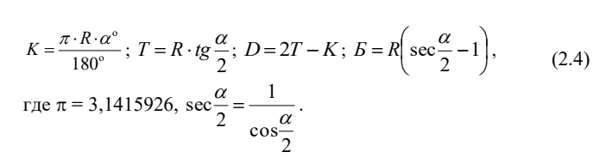
Затем находят элементы переходной кривой: сдвижку круговой кривой p, приращение тангенса круговой кривой за счёт устройства переходных кривых m, приращение биссектрисы за счёт сдвижки Б_{р} и приращение домера за счёт сдвижки круговой кривой D_{р} (рис. 4).
Перечисленные элементы переходной кривой вычисляют по формулам:
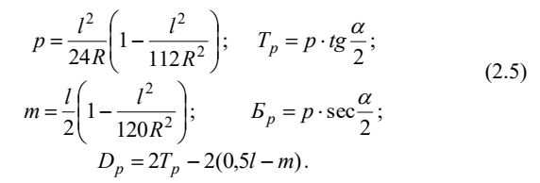
Суммированные значения элементов железнодорожной кривой (рис. 4) получают по формулам:
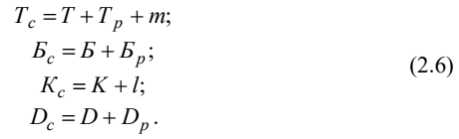
Контролируют вычисления элементов кривых повторным определением значения D_{c} по формуле:
Расхождение между значениями D_{c}, найденными по формулам (2.6) и (2.7), не должно превышать 0,01 м. В противном случае проверяют все вычисления элементов кривых.
Заканчивают расчёт железнодорожной кривой нахождением пикетажных положений её главных точек, которыми являются начало кривой НК, середина кривой СК и конец кривой КК (рис. 4).
Вычисление пикетажа названных точек выполняют по формулам:
Для контроля вычислений применяют формулы:
Расчёты элементов кривых по вычисленным формулам ведут с помощью калькуляторов или таблиц для разбивки кривых на железных дорогах Д.И. Власова и В.Н. Логинова.
Пример. Рассчитать элементы железнодорожной кривой и пикетажные положения её главных точек при R = 600 м, α = 11°26’ и l =60 м. Вершина угла поворота находится на пикете 2 + 13.00.
При вычислении элементов кривой на калькуляторе следует убедиться в правильности установки режима вычислением sin30°, который равен 0,5. Убедившись в правильности установки режима, вычисляют элементы круговой кривой по формулам (2.4).
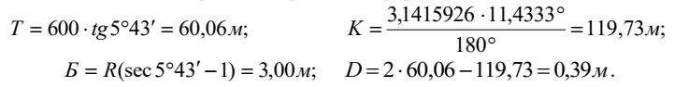
Результаты вычислений округляют до 0,01 м.
Элементы переходной кривой находим по формулам (2.5):
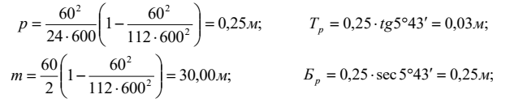
Dp = 2 ⋅ 0,03 − 2(0,5 ⋅ 60 − 30) = 0,06 м .
Вычислив элементы круговой и переходной кривых, определяем по формулам (2.6) значения элементов железнодорожной кривой.
Т_{с} = 60,06 + 0,03 + 30,00 = 90,09 м;
К_{с} = 119,73 + 60,00 = 179,73 м;
D_{c} = 0,39 + 0,06 = 0,45 м;
Б_{c} = 3,00 + 0,25 = 3,25 м.
Контролируем вычисления элементов кривых по формулам (2.7) :
D_{с} = 2Т_{с} - К_{с} = 2×90,09 – 179,73 = 0,45 м.
Полученное значение D_{с} совпало со значением, определённым по формуле (2.6), это свидетельствует о правильности произведённых вычислений элементов железнодорожной кривой.
Пикетажное положение главных точек кривой находим по формулам (2.8) и (2.9), представленным в табличном виде.

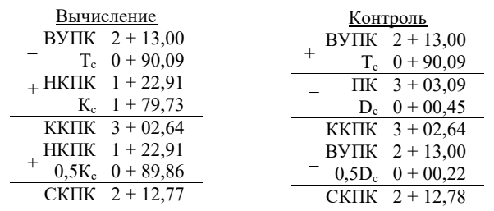
На данном примере рассмотрим также порядок вычислений элементов кривых с помощью таблиц для расчёта кривых на железных дорогах Д.И. Власова и В.Н. Логинова.
В нашем примере при R = 600 м и α = 11°26′ открываем таблицу 1 на странице 263. Из верхней таблицы по углу поворота α выбираем элементы круговой кривой Т, К, D и Б. Так как в таблице 1 значения такого угла нет, то сначала выбираем элементы круговой кривой для ближайшего значения α = 11°27′, а затем вычитаем из них поправки на 1′ угла поворота, указанные в графах ΔТ, ΔК, ΔD и ΔБ.
В результате получим: Т = 60,15 – 0,09 = 60,06 м;
К = 119,90 – 0,17 = 119,73 м; D = 0,40 м; Б = 3,01 – 0,01 = 3,00 м.
Элементы переходной кривой выбираем по аргументу l = 60 м на той же странице табл. 1 из нижней таблицы. В этой таблице указаны два значения Т_{р}: первое – 0,02 м дано для углов поворота, расположенных в верхней половине страницы, а второе – 0,03 м – для нижней половины страницы.
Так как угол α = 11°26′ расположен в нижней половине страницы, следовательно, берём Т_{р} = 0,03 м. В этой строке выбираем m = 30,00 м и Б_{р} = 0,25 м. По формуле (2.5) рассчитываем приращение домера за счёт сдвижки круговой кривой:
Dp = 2Tp − 2(0,5l − m) = 2 ⋅ 0,03 + 2(30,00 − 30,00) = 0,06 м;
Суммированные элементы железнодорожной кривой и пикетажное положение её главных точек вычисляют соответственно по формулам (2.6), (2.8) и (2.9) т.е. так же как и при аналитическом решении нашего примера.
Расчёты элементов кривой и пикетажных наименований её главных точек выполняют в пикетажном журнале или в журнале измерений горизонтальных углов, где проводились измерения угла поворота трассы.

Разбивка пикетажа после угла поворота
Разбивку пикетажа после угла поворота производят с учётом домера. Для этого суммируют длину остатка ленты от угловой точки до её конца со значением домера и откладывают это расстояние от вершины угла поворота. От полученной точки продолжают разбивку пикетажа, как указано в пункте 5. При этом обращают внимание на число шпилек у заднего мерщика, которое должно соответствовать положению найденной точки.
Пример. ВУ1 находится на ПК2 + 13,00. Следовательно, остаток ленты 7,00 м, D_{c} = 0,45 м. Искомое расстояние 7,00 + 0,45 = 7,45 м. Это расстояние откладывают от ВУ1 в сторону возрастания пикетажа.
Учёт домера можно произвести и иначе – от шпильки, поставленной за ВУ, ленту протягивают вперёд на величину домера D_{c} = 0,45 м и от полученной точки продолжают разбивку пикетажа.

Разбивка главных точек кривой
Начало и конец кривой разбивают от ближайшего пикета или плюс точки. Так, в нашем примере НК находится на ПК1 + 22,91. Поэтому от пикета ПК1 откладывают отрезок, равный 22,91 м. Конец кривой расположен на ПК3 + 02,64. Следовательно, от точки ПК3 откладывают 2,64 м.
Чтобы найти положение середины кривой провешивают от ВУ направление биссектрисы внутренного угла. Для этого, ориентировав лимб по продолжению старого направления трассы, поворачивают алидаду на угол ϕ = 90° + α/2 (см. рис. 4), если кривая поворачивает вправо, и на угол ϕ = 270° + α/2, если она поворачивает влево. По найденному направлению откладывают от ВУ величину биссектрисы Б_{с}. Главные точки кривой закрепляют точкой и сторожком с указанием пикетажного наименования. Например, НК 1 + 22,91.
Правильность разбивки главных точек кривой контролируется измерением тангенсов. Эти величины должны быть попарно равны.
При разбивке главных точек кривой все откладываемые расстояния должны быть горизонтальными.

Детальная разбивка кривой способом ординат от касательной
Детальную разбивку кривой производят после разбивки и обозначения на местности главных точек кривой.
Интервал разбивки принимают равным 5 или 10 м (по указанию руководителя).
Разбивку кривой производят двумя способами: ординат от касательной (прямоугольных координат) и продолженных хорд.
В способе ординат от касательной (прямоугольных координат) началом координат служит НК при разбивке одной половины кривой и КК – при разбивке другой половины. За ось абсцисс (ось x) принимают направление касательной (тангенс), а за ось ординат (ось y) – направление, перпендикулярное к ней (рис. 3.5).
При наличии таблиц для разбивки кривых на железных дорогах детальную разбивку железнодорожной кривой производят по координатам к, к-x и y, которые выбирают из табл. 3 – «Координаты переходных и следующих за ними круговых кривых». Здесь к – длина отрезка кривой от начала переходной кривой до определяемой точки; (к - x) – кривая без абсциссы; y – ордината. Исходными данными для выборки указанных координат из табл. 3 являются радиус круговой кривой R и длина переходной кривой l .
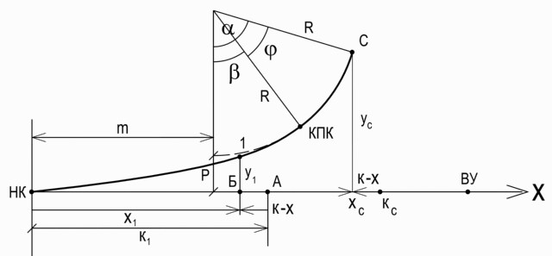
Рис. 3.5 - Схема детальной разбивки кривой способом ординат от касательной
Выбрав из таблицы координаты, разбивку начинают от точки НК. Ленту укладывают по направлению касательной. Один конец её совмещают с точкой НК, а второй по теодолиту, установленному в ВУ, вводят в створ линии. По ленте от начала кривой откладывают длину отрезка кривой к₁ (см. рис. 5). От полученной точки А отмеряют назад величину «к - x» и фиксируют конец отрезка Б шпилькой, выставляемой по теодолиту. Из точки Б в перпендикулярном направлении отмеряют рулеткой величину ординаты y₁ и получают на кривой точку, отстоящую от НК на длину к, считая по кривой.
Таким же путём разбивают и другие точки. Вторую половину кривой разбивают так же, но от конца кривой КК. При разбивке кривой отмечают на местности положения точек концов переходной кривой (КПК), между которыми будет лежать круговая часть кривой. Величины к – x₀ для этих точек в таблице выделены жирным шрифтом. При отсутствии таблиц детальную разбивку железнодорожной кривой выполняют по прямоугольным координатам x и y, предварительно вычисленным с использованием калькулятора в следующей последовательности. Для точек, обозначающих на местности переходную кривую, эти координаты находят по формулам:
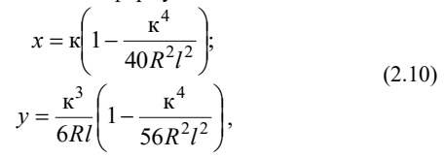
где к – длина отрезка кривой от начала переходной кривой до определяемой точки. Например, при интервале разбивки через 10 м, к принимается равной 10, 20, 30 и т.д. м;
R - радиус круговой кривой;
l – длина переходной кривой.
Для детальной разбивки последующей за переходной круговой кривой, прямоугольные координаты вычисляют по формулам:
x = R ⋅ sinα + m;
y = R(1 − cosα) + p .
где α – угол поворота кривой на участке от точки НК или КК до определяемой точки на круговой кривой (рис. 5).
m – приращение тангенса за счёт устройства переходной кривой, определяемое по соответствующей формуле (2.5).
р – сдвижка круговой кривой, вычисляемая по соответствующей формуле (2.5).
Как видно из рисунка, угол поворота α равен:
α = β + ϕ (2.12)
Здесь β - угол поворота переходной кривой, определяемый по формуле:
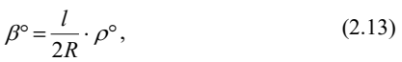
где ρ° = 57,295833 – радиан, выраженный в градусной мере;
Угол ϕ – центральный угол круговой кривой, соответствующий принятому интервалу К при её разбивке, вычисляемый по формуле:
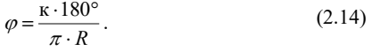
Для первой точки на круговой кривой угол поворота:
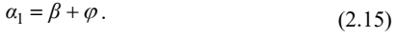
Для второй точки:
и т.д.
Пример Вычислить прямоугольные координаты x и y для детальной разбивки железнодорожной кривой при α = 11°26’, R = 600 м, l = 60 м и K_{c} = 179,73 м. Интервал разбивки кривой принять равным 10 м.
Сначала по формулам (2.10) вычислим прямоугольные координаты для точек, расположенных на переходной кривой, подставляя в них последовательно к = 10, 20, 30, 40, 50 и 60 м.
Например, при к = 10 м:
Для конца переходной кривой при К = 60 м, получим:
Результаты вычислений координат приведены в таблице 1. Далее определяем количество точек на последующей за переходной круговой кривой, координаты которых необходимо вычислить. Длина участка круговой кривой от КПК до середины кривой СК равна 0,5Kc − l = 0,5 ⋅179,73 − 60 = 29,68 м. При интервале разбивки, равным 10 м, на круговой кривой будут располагаться две точки, соответствующие К = 70 м и К = 80 м. Для этих точек прямоугольные координаты вычислим по формулам (2.11).
Следовательно:
Для второй точки на круговой кривой угол поворота:
Подставляя в формулы (2.11) полученные значения α₁ и α₂, а так же, вычисленные ранее при расчете элементов этой кривой величины m = 30,00 м и p = 0,25 м, найдём окончательно прямоугольные координаты двух точек на круговой кривой:
x₁ = R ⋅sin α1 + m = 600⋅sin 3°49′11′ + 30,00 = 69,97 м;
y₁ = R ⋅(1− cosα1) + p = 600(1− cos3°49′11′) + 0,25 =1,58 м;
x₂ = R ⋅sin α2 + m = 600⋅sin 4°46′29′ + 30,00 = 79,94 м;
y₂ = R ⋅(1− cosα2 ) + p = 600(1− cos 4°46′29′) + 0,25 = 2,33 м.
Полученные координаты для разбивки переходной и следующей за ней круговой кривой сведены в общую таблицу 1.

Таблица 1 - Прямоугольные координаты для детальной разбивки кривой
Кривая | К | x | y
Переходная | 10  20  30  40  50  60 | 10,00  20,00  30,00  40,00  49,99  59,98 | 0,01  0,04  0,12  0,30  0,58  1,00
Круговая | 70  80 | 69,97  79,94 | 1,58  2,33
Детальную разбивку кривой по прямоугольным координатам выполняют аналогично разбивке её по координатам к, к – x, y с использованием теодолита, ленты и рулетки. От начала кривой НК (рис. 5) по тангенсу в сторону вершины угла отмеряется на ленте величина x. Полученную точку Б фиксируют шпилькой, выставляемой по теодолиту на вершине угла ВУ. Из точки Б в перпендикулярном направлении отмеряют рулеткой величину ординаты y и получают на кривой первую точку. Таким же путём разбивают и другие точки. По этим же координатам производят разбивку второй половины кривой от её конца до середины кривой. Положение середины кривой СК определяют согласно рекомендациям в 2.5.3.

Детальная разбивка кривой способом продолженных хорд
Этим способом разбивают круговую кривую, пользуясь лентой и рулеткой.
Для этого из точки НК по направлению касательной (тангенса) откладывают длину хорды d (например, 10 м) до точки М. Затем засечками из НК радиусом d, а из точки М радиусом P₀ получают в пересечении первую точку на кривой К₁ (рис. 3.6).
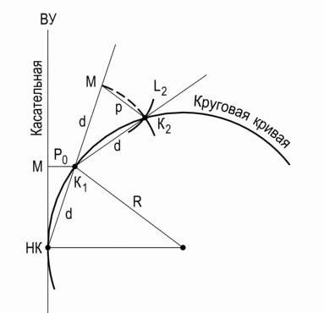
Рис. 3.6 - Схема детальной разбивки кривой способом продолженных хорд
Длину отрезка P₀ находят по формуле:
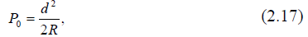
где d – принятая длина хорды;
R – радиус кривой.
В створе полученных точек НК и К₁ укладывают ленту и, удерживая середину ленты в точке К₁, передним концом описывают дугу L₁ радиуса d, а рулеткой из точки М₁ – дугу L₁ радиуса Р.
Величину Р находят по формуле:
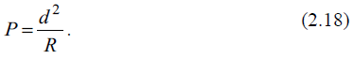
Пересечение дуг L₁ и L₂ даст вторую точку К₂.
В створе полученных точек К₁ и К₂ снова укладывают ленту и аналогично предыдущему, получают точки К₃, К₄, и т.д., разбивая их до середины кривой СК.
Расстояние точки СК от последней точки детальной разбивки должно быть равно разности пикетажных наименований этих точек, что служит контролем правильности разбивки.
Способом продолженных хорд разбивают круговую кривую. Начало круговой кривой получают отложением тангенса Т от вершины угла поворота в направлении, обратном возрастанию пикетажа.
Вынос пикетов и плюсов с касательной на круговую кривую производится способом ординат от касательной. Величины «к - x» и y выбирают из таблицы 3.

3.2.6 Разбивка поперечников
Поперечники разбивают на каждом пикете и плюс-точке перпендикулярно к оси трассы, если поперечный уклон местности 1:5 – 1:10 и более. На остальных участках – при необходимости.
Длину поперечника измеряют лентой или дальномером по 25 м или 30 м в обе стороны от оси трассы, прямой угол строят на поперечнике теодолитом или экером. При наличии перегибов местности отмечают плюс-точки. Кроме того, отбивают плюс-точку в 5 м от оси трассы по обе стороны от неё (под насыпь).
Конечные точки поперечника закрепляют точкой и сторожком, плюс-точки – только сторожком. На сторожке надписывают расстояние от оси трассы с буквой П или Л (право или лево), например, ПК1+55 П-30.
Положение поперечника показывают в пикетажном журнале (см. рис. 2).
На учебной практике бригада разбивает пять-семь поперечников (по числу студентов в бригаде).

НИВЕЛИРОВАНИЕ ТРАССЫ

3.3.1 Нивелирование оси трассы
Для производства нивелирования трассы требуется четыре человека: два с рейками и два у нивелира, из которых один берёт отсчёты по рейкам, другой ведёт журнал нивелирования и по пикетажной книжке (или по выкопировке из неё) контролирует правильность постановки реек на пикеты и плюсы.
Нивелирование начинают от начального репера. Нивелир устанавливают между репером и началом трассы (ПКО) на одинаковом расстоянии от них. Отступление от середины при установке нивелира допускают не более 5 м. Расстояния от нивелира до связующих точек 50 –100 м. Установив нивелир, приводят пузырёк уровня на середину, визируют попеременно на рейки, установленные на репере и ПК0 и берут отсчёты. При этом придерживаются следующего порядка:
а) визируют на чёрную сторону задней рейки и прочитанный по средней нити сетки отсчёт (1856) записывают в журнал нивелирования в графу «задние»;
б) визируют на чёрную сторону передней рейки, берут отсчёт по средней нити сетки (751) и записывают в графу «передние» журнала нивелирования;
в) поворачивают рейку красной стороной к наблюдателю. Берут отсчёт по красной стороне передней рейки (5434);
г) визируют на красную сторону задней рейки и берут отсчёт по средней нити сетки (6541).
Отсчёты по красным сторонам реек записывают в журнал ниже соответствующих отсчётов по чёрным сторонам реек.
При взятии отсчёта по рейке следует строго следить за вертикальностью рейки и пузырьком цилиндрического уровня, который в момент взятия отсчёта должен находиться в нульпункте, т.е. концы половинок пузырька контактного уровня должны быть совмещены.
Отсчёт, соответствующий вертикальному положению рейки, можно получить путём «покачивания», т.е. плавного наклона рейки на себя и от себя. При наклоне рейки отсчёт по ней увеличивается. Наименьший отсчёт, наблюдаемый при покачивании, соответствует вертикальному положению рейки.
«Покачивание» рейки целесообразно при отсчётах, меньших 1000 мм, так как оно не увеличивает точность взятия отсчётов. Вообще, отсчёты, по возможности, не должны быть меньше 250 мм и более 3800 мм (при четырёхметровых рейках).
На следующую станцию переходят лишь после проверки правильности отсчётов на данной станции путём сличения превышений, полученных по чёрной и красной сторонам реек. Максимальное расхождение между ними допускается до 5 мм. В противном случае измерения повторяют.
Пример. Отсчёт по чёрной стороне задней и передней реек равен 1856 и 751 соответственно. Превышение равно: 1856 – 751 = +1105 мм. Отсчёт на те же рейки по красной стороне 6541 и 5434. Превышение:
6541 – 5434 = +1107 мм. Расхождение 1105 – 1107 = – 2 мм допустимо.

Таблица 1
Журнал технического нивелирования
Номера точек | Отсчеты по рейкам |  |  | Превышения |  | Средние превышения |  | Отметка горизонта инструмента | Отметки |  | Примечани я
 |  |  |  |  |  |  |  |  | Вычислен-ные | Уравнен-ные | Примечани я
Номера точек | Задние | Передние | Промежут  очные | + | − | + | −
Рп 3 | 1856 |  |  |  |  |  |  |  | 50,888 | 50,888 | Рп 3
 | 6541
ПК 0 |  | 751 |  | 1105 |  | 1106 |  |  | 51,994 | 51,994 | ПК 0
 |  | 5434 |  | 1107
ПК0 | 1045 |  |  |  |  |  |  |  |  |  | ПК0
 | 5730
+50 |  |  | 1650 |  |  |  |  |  |  |  | +50
ПК1 |  | 1547 |  |  | 502 |  | 501 |  |  |  | ПК1
 |  | 6230 |  |  | 500
ПК1 | 1335 |  |  |  |  |  |  |  |  |  | ПК1
 | 6020
ПК1+62 |  |  |  |  |  |  |  |  |  |  | ПК1+62
П+5 |  |  | 1602 |  |  |  |  |  |  | 51,225 | П+5
П+10 |  |  | 1750 |  |  |  |  |  |  | 51,077 | П+10
П+30 |  |  | 2612 |  |  |  |  |  |  | 50,215 | П+30
Л+5 |  |  | 1211 |  |  |  |  |  |  | 51,616 | Л+5
Л+30 |  |  | 307 |  |  |  |  |  |  | 52,520 | Л+30
ПК2 |  | 1534 |  |  | 199 |  | 198 |  | 51,295 | 51,293 | ПК2
 |  | 6216 |  |  | 196
 |  | 15527 |  |  | -1397
 | 14130 | -1397 |  |  | -698 |  | -699 |  | -699
 |  | -698

По окончании нивелирования на первой станции производят вычисление отметок связующих точек по формуле:
Н_{посл} = Н_{пред} ± h (3.1)
Вычислив отметку ПК0, переходят на вторую станцию, устанавливая нивелир между ПК0 и ПК1. При этом задний реечник переходит с репера на ПК1 и становится передним, а передний остаётся на месте и становится задним реечником.
Взяв остчёты по рейкам, вычисляют превышения по чёрным и красным сторонам реек. Если расхождение между ними не превышает 5 мм, нивелировщик производит нивелирование промежуточных точек. Для этого задний реечник при переходе на следующий пикет ставит рейку на промежуточные точки, например, на плюсовую точку +50. На промежуточных точках отсчёты берут только по чёрной стороне (в нашем примере - 1650) и записывают в графу «промежуточные» журнала нивелирования. Отметки промежуточных точек вычисляют позже, после уравнивания отметок связующих точек.
Для этого, сначала вычисляют отметку горизонта визирования (О.Г.И.), а затем – отметку промежуточной точки (Н_{пр}):
О. Г. И. = Н_{зад} – a; (3.2)
Н_{пр} = О. Г. И. – b, (3.3)
где a и b – отсчёты по задней и промежуточной рейкам соответственно.
Выполнив измерения на второй станции, переходят на следующую станцию и т.д.
На каждой станции нивелируются в первую очередь связующие (задние, передние), а затем промежуточные точки. Связующими точками могут быть как пикеты, так и плюсовые точки.
При нивелировании крутых склонов может оказаться, что визирный луч или бьёт в землю или проходит выше рейки. Это наблюдается в тех случаях, когда превышение между нивелируемыми точками превосходит длину рейки.
Такие точки нивелируются с двух станций. В качестве связующей точки между ними выбирают кол, камень и т.п. Эту точку именуют икс- точкой. Расстояние от пикета до икс-точки не измеряют и на профиль икс- точку не наносят.
При нивелировании оврагов делают сначала переброску визирным лучом через овраг, т.е. с одной бровки оврага на другую. Нивелировка склонов от бровок к тальвегу (дну оврага) производят отдельно.
Все записи и вычисления в журнале нивелирования производят в поле карандашом и непосредственно у инструмента.
Ошибочная запись зачёркивается, а правильная делается сверху или в новой строке: стирать резинкой запрещается.
Цифры в журнале пишутся чётко без повторного их обведения.
Отсчёты по рейкам записываются в миллиметрах, а отметки точек и горизонта инструмента в метрах, с тремя знаками после запятой.
Каждая страница журнала должна содержать целое число станций и одинаковое число задних и передних отсчётов. Таким образом, каждая следующая страница начинается задним отсчётом и заканчивается передним отсчётом.
Заполнив страницу журнала, производят контроль правильности вычисления отметок связующих точек на этой странице. Лишь после этого переходят к записям на второй странице журнала.
Постраничный контроль состоит в подсчёте суммарного превышения между конечными точками на данной странице по четырём формулам:
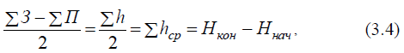
где ΣЗ и ΣП – суммы задних и передних отсчётов по чёрной и красной сторонам реек.
Равенство полученных превышений указывает на правильность вычисленных отметок на данной странице журнала.
Если трасса проходит вблизи реперов, то их включают в ход как связующие точки. При отсутствии вдоль трассы реперов, её нивелируют дважды. Повторное нивелирование производят только по связующим точкам.

Нивелирование поперечников
Нивелирование поперечников производят в процессе нивелирования трассы или самостоятельно.
Отсчёты берут по чёрной стороне рейки, как промежуточные. На плюсовых точках рейку ставят на землю, на конечных – на колья.
При самостоятельном нивелировании поперечников первый отсчёт берут на точку оси трассы, на которой разбит поперечник. Отметка этой точки должна быть известна.
Полученные отсчёты записываются в графу «промежуточный» журнала нивелирования.

Высотная привязка трассы
Обычно отметка начальной точки трассы – ПКО неизвестна. Передача отметки от репера к ПКО производится проложением привязочного нивелирного хода. Для этого одну рейку устанавливают на репере, вторую – на ПКО.
Отметку ПКО получают по способу «Горизонта инструмента» по формулам (3.2) и (3.3).
Если репер удалён от начала трассы на расстояние более 150 м, нивелирный ход прокладывают из нескольких станций.
Нивелирование при проложении привязочного хода производится по двусторонним рейкам без пикетажа. Рейки устанавливают на башмаки (костыли) или колья, забитые в землю.

Уравнивание отметок
Вычисленные отметки связующих точек трассы подлежат уравниванию, которое производится путём введения в них соответствующих поправок. Для этого сначала подсчитывают невязку (Δh) по формуле:
где H_{кв} и H_{кт} – отметки конечного репера, вычисленная и «твёрдая». Допустимая (предельная) невязка хода подсчитывается по формуле:
где L – длина хода, км.
Если невязка в ходе оказалась меньше допустимой, её распределяют поровну на все вычисленные отметки связующих точек. При этом в отметки связующих точек вводят поправки со знаком, обратным знаку невязки (Δh). По величине поправки должны последовательно нарастать от поправки в отметку начальной точки до Δh (поправка в отметку конечной точки).
Отметки промежуточных точек, как отмечалось, вычисляют по уравненным отметкам и поправки в них не вносят.

СОСТАВЛЕНИЕ ПРОДОЛЬНОГО И ПОПЕРЕЧНОГО ПРОФИЛЕЙ ЖЕЛЕЗНОДОРОЖНОЙ ТРАССЫ

3.4.1 Составление продольного железнодорожного профиля
Продольный профиль железнодорожной трассы строят на миллиметровой бумаге в двух масштабах: горизонтальном – 1:10000 и вертикальном 1:200.
Исходными материалами для построения профиля служат журнал нивелирования и пикетажная книжка.
Построение профиля начинают с графы расстояний, под нижней линией которой проставляют номера пикетов. Ширина графы 1 см. Плюсовые точки в графе расстояний отмечают вертикальными линиями с указанием расстояний между ними и соседними пикетами. Сумма расстояний в пределах пикета должна равняться 100 м.
Выше, в графе шириною 1,5 см, проставляют отметки земли, которые берут из журнала нивелирования с округлением до 0,01 м.
Над графой отметок располагаются:
- графа уклонов (шириной 1 см);
- графа проектных отметок бровки полотна (шириною 1,5 см).
Уклоны и проектные отметки получают из расчётов:
- графа отражения пикетажа (шириной 0,5 см), которая повторяет деления графы расстояний;
- графа плана трассы (шириной 2 см), с изображением оси трассы в виде прямой, проходящей посередине графы, и контуров местности. Данные для заполнения этой графы берут из пикетажной книжки;
- и последняя (верхняя) графа (шириной 0,5 см), в которой показывают грунты, встречающиеся по линии трассы.
Ниже графы расстояний помещается графа шириной 4 см, в которой показывают условный план прямых и кривых.
Вычертив сетку, строят по отметкам земли профиль трассы. Для этого от верхней линии – условного горизонта – откладывают вверх отметки земли в масштабе 1:200. Полученные точки соединяют прямыми, которые в совокупности образуют профиль. От указанных точек до линии условного горизонта проводят «ординаты».
На условном плане кривых и прямых показывают прямые участки трассы и кривые. Над прямыми линиями пишут длину прямолинейного участка, а под линией – направление-азимут или дирекционный угол.
Кривую изображают дугой выпуклостью кверху, если угол поворота вправо и выпуклостью вниз, если угол поворота влево. В границах кривой проставляют исходные данные кривой: угол поворота, радиус, длину кривой, тангенс и длину переходной кривой.
Азимут (дирекционный угол) трассы после кривой рассчитывается из тех соображений, что при повороте трассы вправо её азимут (дирекционный угол) увеличивается, а при повороте влево – уменьшается.
Пример Начальный азимут трассы 282°46′. Угол поворота α = 11°21′ вправо.
Азимут после кривой:
А = 282°46′ + 11°21′ = 284°07′
Длину прямой вставки между кривыми определяют путём вычитания пикетажного значения КК предыдущей кривой из пикетажного расстояния НК последующей кривой.

Пример
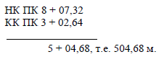
Отстояние точек начала и конца кривой от предыдущего и последующего пикетов указывают около вертикальных прямых, проведённых в начале и конце данной кривой.

Построение проектной линии
Проектирование любого инженерного сооружения требует от строителя всестороннего учёта технических и экономических условий, обеспечивающих нормальную эксплуатацию сооружения. Нашей целью является решения частной задачи – построение на профиле проектной линии. При этом исходят из следующих требований:
- руководящий уклон проектной линии не должен превышать 0,020;
- величина шага проектирования (длина участка) – не менее 400 м;
- прямая вставка между концами смежных кривых – не менее 30 м (кривые в разные стороны) и 20 м (кривые в одну сторону);
- расстояние от точки перелома профиля до начала или конца кривой не менее 30 м;
Линию, отвечающую указанным требованиям, первоначально намечают на профиле в карандаше. Затем вычисляют её проектный уклон по формуле:
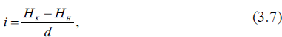
где Н_{н} Н_{к} – отметки проектной линии начальная и конечная соответственно, снятые с профиля графическим путём;
d – длина участка (шаг проектирования).
Вычисленное значение уклона округляют до целого числа тысячных.
Для нанесения на профиль окончательной проектной отметки линии, соответствующей принятому уклону i, вычисляют отметки точек по формуле:
Здесь плюс соответствует подъёму, а минус – спуску проектного полотна.
Первоначальную проектную линию на профиле стирают и наносят окончательно новую проектную линию.
В графе уклонов прочерчивают наклонную линию, направленную при подъёме – вверх, а при спуске – вниз. Сверху над линией пишут значение уклона в тысячных без нулей, а под линией – расстояние в метрах, на протяжении которого сохраняется запроектированный уклон (см. рис. 7).
Пример Отметки первоначально нанесённой проектной линии Н_{н} = 54, 60 м, Н_{к} = 48,50 м, d = 700 м.
По формуле (3.7):
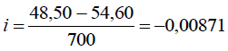
Принимаем за окончательный уклон, например, i = 0,008. Тогда по формуле (3.8):
Нк = 48,50 − 0,008 × 700 = 49,00 м
Накладывают на профиле Нк=49,00 м и от неё окончательно проводят проектную линию между ПК0 и ПК7.
Проектирование на других участках производят аналогичным путём.
Для горизонтальных участков в графе уклонов над горизонтальной линией пишут ноль, а под линией – расстояние, на котором сохраняется нулевой уклон.
Проектные отметки вычисляют по формуле (3.8), которая читается так: проектная отметка последующей точки равна проектной отметке предыдущей точки плюс или минус произведение уклона проектной линии на горизонтальное проложение между этими точками.
Для удобства производства работ по сооружению железнодорожного полотна на профиле проставляются рабочие отметки Н_{р} равные разностям проектных отметок и отметок земли. Н р = Нпр − Нз .
Положительная рабочая отметка показывает высоту насыпи и подписывается на профиле над проектной линией, отрицательная – глубину выемки и подписывается под проектной линией.
Перед вычерчиванием профиля, т.е. после его составления, производят проверку элементов профиля:
- проверку азимутов трассы по формуле:
∑α_{П} −∑α_{Л} = А_{К} − А_{Н} ;
- проверку общей длины трассы по формуле:
∑ L +∑ K = ∑ Пл + ∑Ук;
- проверку проектных отметок по формуле:
∑ h = Нк-Нн ;
ΣL и ΣК – суммы длин прямых и кривых участков.
ΣПл и ΣУк – суммы длин площадок и уклонов соответственно.
Профиль вычерчивается в туши в строгом соответствии с установленными размерами и условными знаками. Всё, что проектируется: условный план прямых и кривых, километры, уклоны, проектные и рабочие отметки, проектная линия, ось трассы в графе «план трассы» - показывается красным. Все остальное – чёрным.

Составление поперечных профилей
Профиль поперечника строится в едином масштабе (горизонтальном и вертикальном) – 1:200. Исходные данные для построения профиля выбирают из журнала нивелирования.
Профиль составляется в программе Компас.
На поперечнике показывается ось трассы, графа расстояний, отметки земли и линия профиля. У оси трассы подписывается пикет, на котором разбит поперечник.
Правая сторона поперечника вычерчивается справа, а левая – слева относительно оси трассы.
Обычно поперечники вычерчиваются один под другим, с возрастанием пикетажа снизу-вверх.

3.4.4 Составление схемы кривой
Схему кривой составляют в масштабе 1:1000 с показанием разбивки главных точек кривой и их пикетажных наименований.
Схему детальной разбивки кривой способом ординат от касательной и способом продолженных хорд изображают в масштабе 1:200 для одной половины: от НК до СК или от КК до СК. На свободном месте чертежа или в отдельной ведомости помещают расчёты и таблицу для детальной разбивки.

